Аппарат Губернатора Волгоградской области

Харичкин Евгений Альбертович
вице-губернатор - руководитель аппарата Губернатора Волгоградской области

Бахин Валерий Викторович
первый заместитель Губернатора Волгоградской области

Дорждеев Александр Владимирович
первый заместитель Губернатора Волгоградской области - председатель комитета финансов Волгоградской области

Иванов Василий Васильевич
заместитель Губернатора Волгоградской области

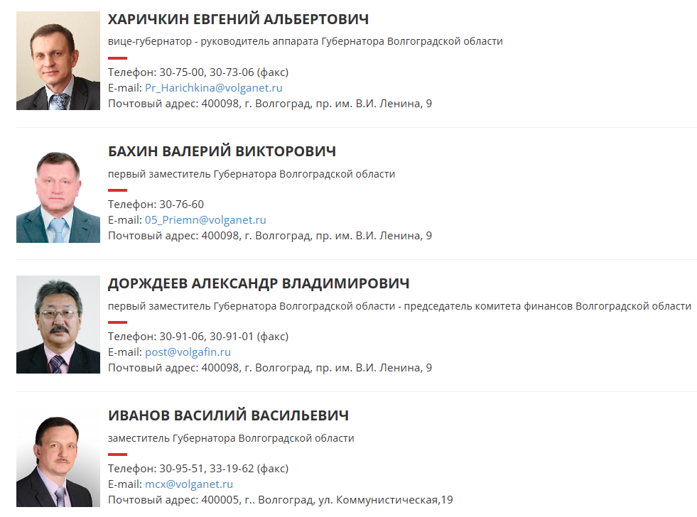

Николаев Олег Дмитриевич
заместитель Губернатора Волгоградской области

Писемская Анна Сергеевна
заместитель Губернатора Волгоградской области

Савина Лариса Михайловна
заместитель Губернатора Волгоградской области

Седов Юрий Михайлович
заместитель Губернатора Волгоградской области

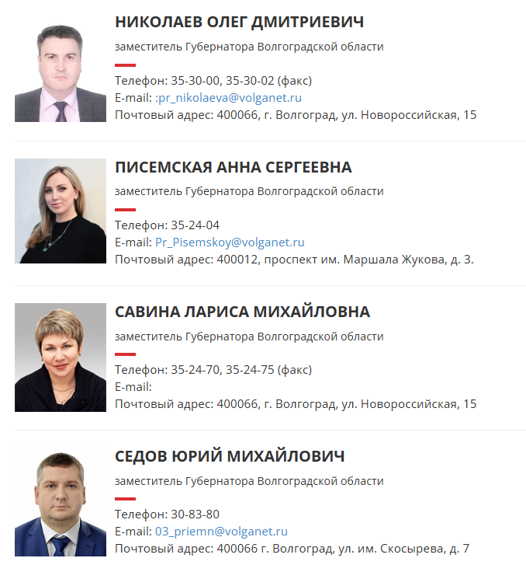

Шевцов Геннадий Александрович
заместитель Губернатора Волгоградской области

Управление делами Администрации Волгоградской области

Андроник Валерий Владимирович
управляющий делами Администрации Волгоградской области

Представительство Волгоградской области в городе Москве

Кучерявенко Евгений Владимирович
руководитель представительства Волгоградской области в городе Москве

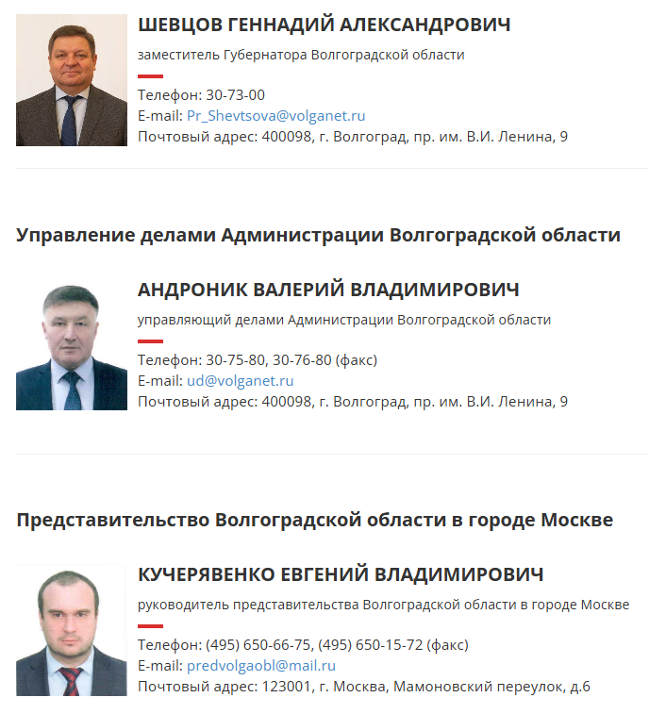

Комитеты Волгоградской области

Прохорова Елена Николаевна
председатель комитета архитектуры и градостроительства Волгоградской области

Аликова Галина Анатольевна
председатель комитета ветеринарии Волгоградской области

Баженов Александр Юрьевич
председатель комитета государственной охраны объектов культурного наследия Волгоградской области

Баранов Дмитрий Егорович
председатель комитета жилищно-коммунального хозяйства Волгоградской области

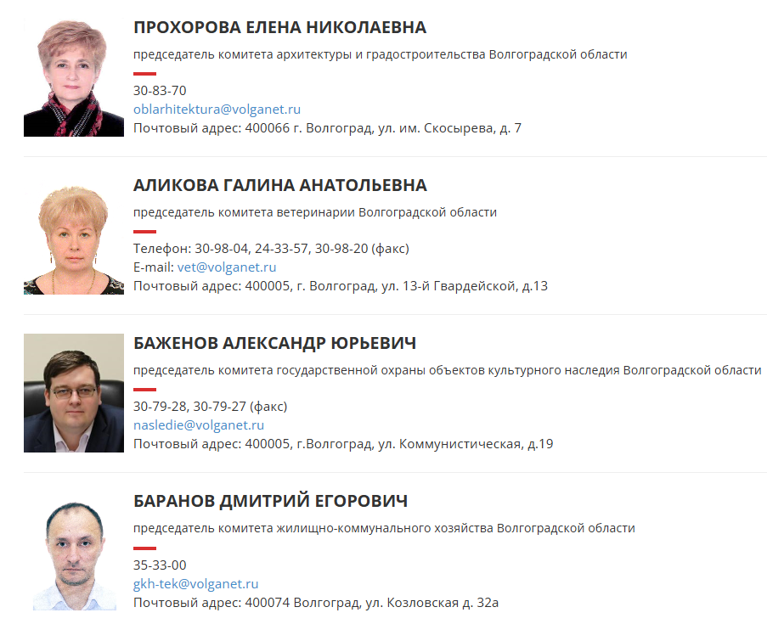

Себелев Анатолий Иванович
председатель комитета здравоохранения Волгоградской области

Кидалов Алексей Николаевич
председатель комитета информационных технологий Волгоградской области

председатель комитета культуры Волгоградской области
Временно осуществляющий полномочия председателя комитета | Сафронова Светлана Александровна

Калинин Александр Сергеевич
председатель комитета образования, науки и молодежной политики Волгоградской области

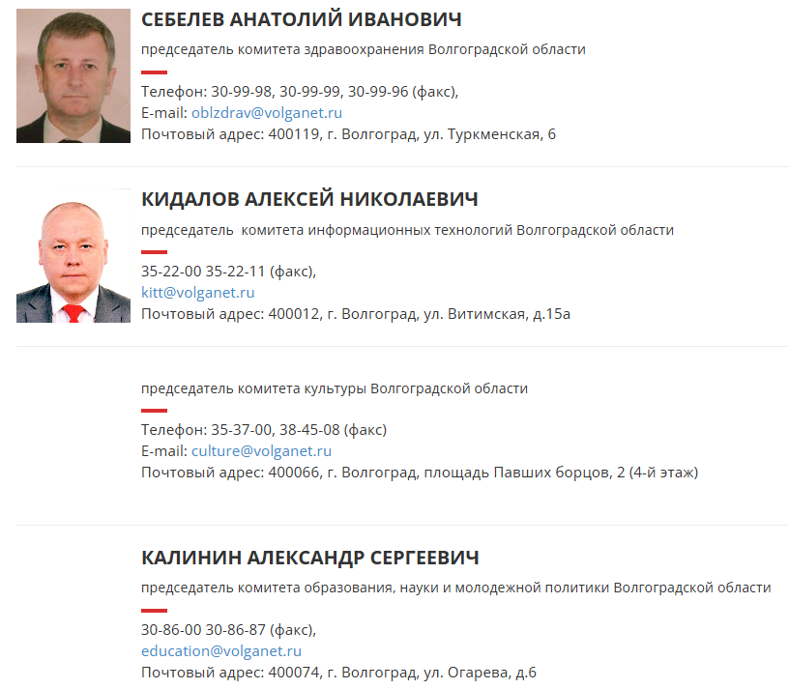

Давыдовский Эдуард Францевич
председатель комитета по делам национальностей и казачества Волгоградской области

Битюцкий Михаил Николаевич
председатель комитета по делам территориальных образований, внутренней и информационной политики Волгоградской области

Наурзалиев Юрий Тимофеевич
председатель комитета по обеспечению безопасности жизнедеятельности населения Волгоградской области

Ярославцев Павел Александрович
председатель комитета по регулированию контрактной системы в сфере закупок Волгоградской области

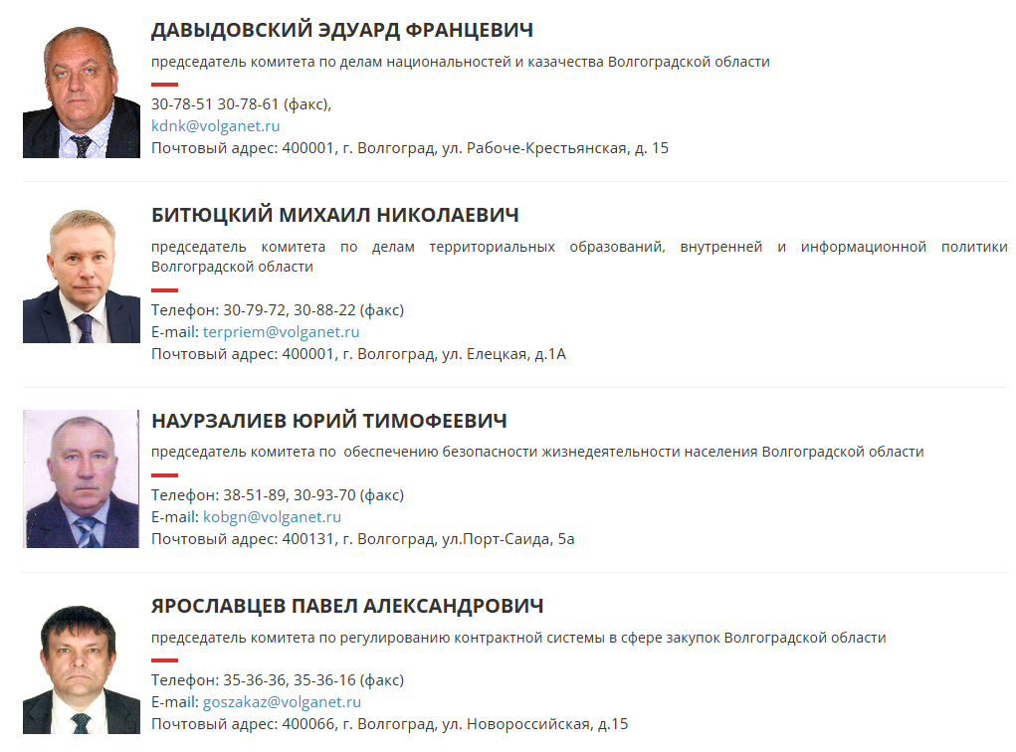

Локтионов Дмитрий Павлович
председатель комитета по труду и занятости населения Волгоградской области

Кульгускина Екатерина Сергеевна
председатель комитета по управлению государственным имуществом Волгоградской области

Сивокоз Алексей Сергеевич
председатель комитета природных ресурсов, лесного хозяйства и экологии Волгоградской области

председатель комитета промышленной политики, торговли и топливно-энергетического комплекса Волгоградской области
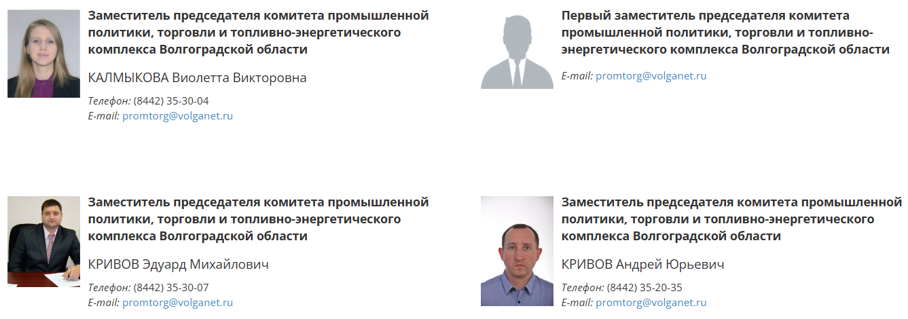

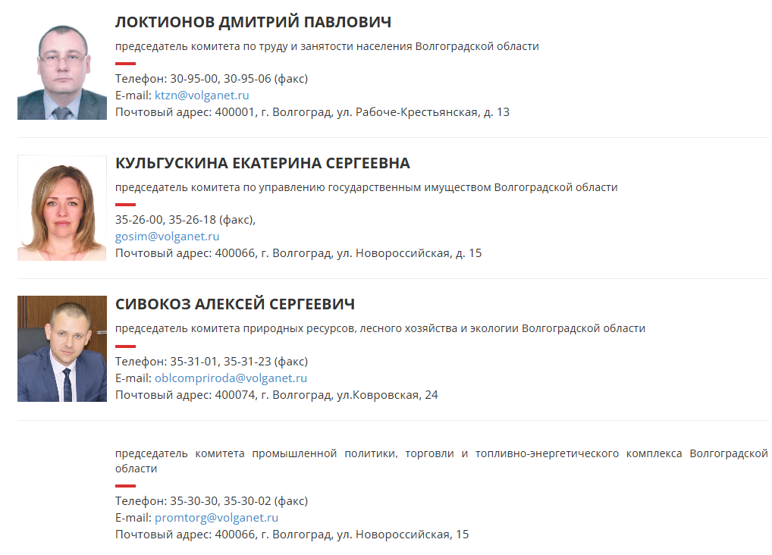

Долгов Максим Андреевич
председатель комитета сельского хозяйства Волгоградской области

председатель комитета социальной защиты населения Волгоградской области
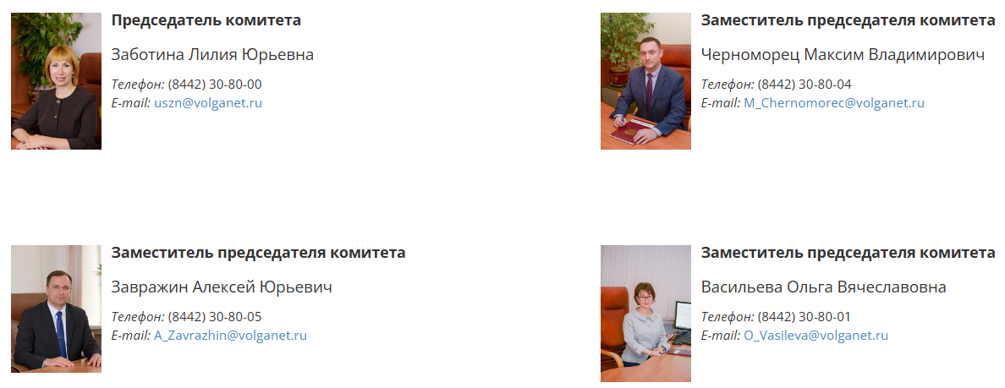

Панкин Евгений Евгеньевич
председатель комитета строительства Волгоградской области

Горелова Светлана Алексеевна
председатель комитета тарифного регулирования Волгоградской области

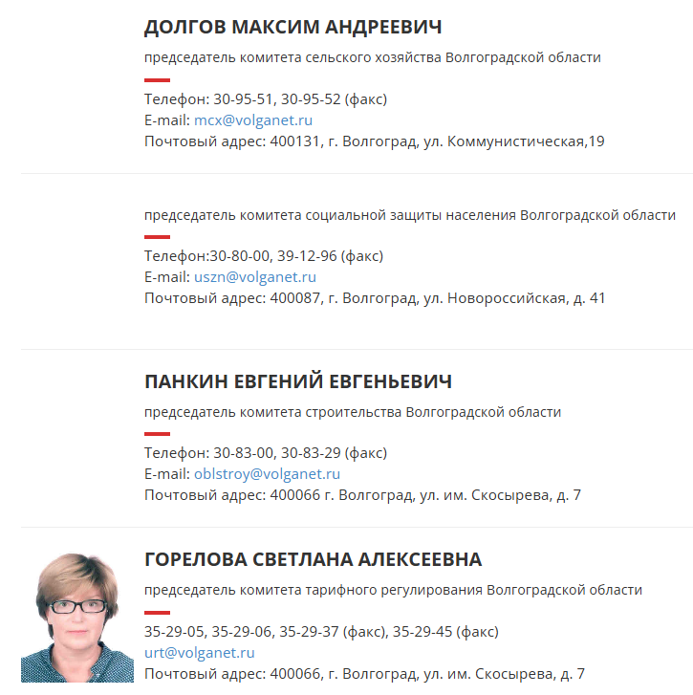

Васильев Анатолий Николаевич
председатель комитета транспорта и дорожного хозяйства Волгоградской области

Попков Владимир Иванович
председатель комитета физической культуры и спорта Волгоградской области

Дорждеев Александр Владимирович
первый заместитель Губернатора Волгоградской области - председатель комитета финансов Волгоградской области

Быкадорова Галина Викторовна
председатель комитета экономической политики и развития Волгоградской области

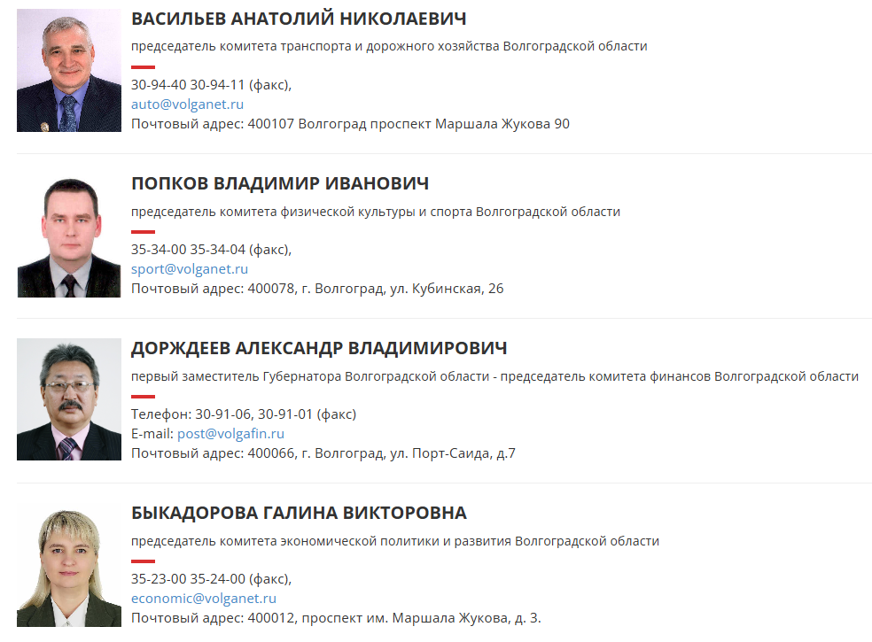

Романова Виктория Васильевна
председатель комитета юстиции Волгоградской области

Инспекции Волгоградской области

Сивоконь Сергей Иванович
руководитель инспекции государственного жилищного надзора Волгоградской области

Груздо Юрий Николаевич
руководитель инспекции государственного строительного надзора Волгоградской области

